Московская Служба пожаротушения сохраняет традиции, созданные Евгением Чернышёвым
03.09.2024
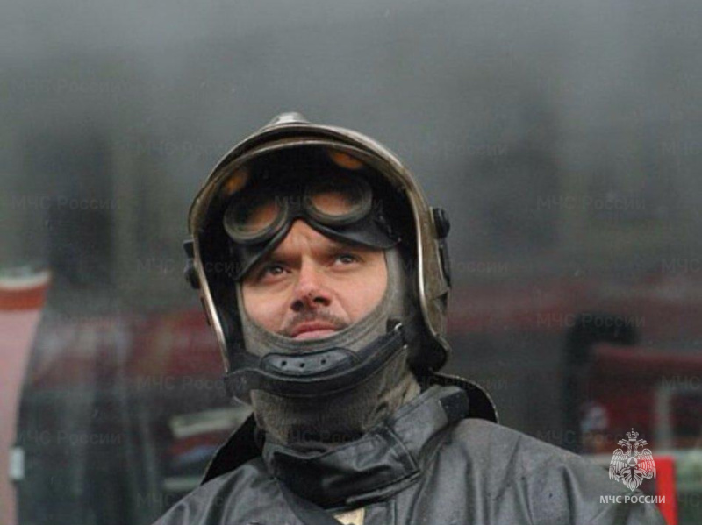
03.09.2024.
В этом году Герою России Евгению Николаевичу Чернышёву мог бы исполниться 61 год. Его биография – пример мужества, героизма и самоотдачи для пожарных и спасателей страны, для всех, кто оберегает людей от беды.
В 1992 году Евгений Чернышёв пришёл в Службу пожаротушения Главного управления МЧС России по г. Москве, а в 2002 возглавил её. Он руководил тушением всех крупных пожаров города, прибывая на место происшествия даже во время отпуска. Евгений Николаевич дал сильнейший положительный импульс для развития Службы пожаротушения и пожарной охраны столицы.
31 августа, в день его рождения, мы побеседовали с его сослуживцами, сотрудниками Службы пожаротушения города Москвы. Ведь важно знать, как проходит их служба сейчас, какое влияние на неё оказал Евгений Николаевич Чернышёв, каким человеком он был.
Заместитель начальника управления – начальник службы пожаротушения федеральной противопожарной службы Серёгин Максим Вадимович:
Максим Вадимович, с чего началась ваша служба в пожарной охране?
В 10-11 классе я сделал выбор. Моя профессия должна быть связана со спасением людей. Служба в пожарной охране началось именно с этого выбора. Важен был выбор учебного заведения. Я начал именно со среднего образования в Ивановском пожарно-техническом училище. Эта форма обучения давала мне возможность набраться практического опыта перед получением высшего образования. В дальнейшем я окончил Ивановскую пожарно-спасательную академию ГПС МЧС России. Это очень важно, когда молодой офицер приходит в часть разносторонне подготовленным, а не только в теории.
Работа пожарного связана с риском. Что вы думаете о ценности человеческой жизни?
Наша основная задача – это сохранение человеческой жизни. Прежде всего, мы спасем людей, а уже потом делаем остальную работу. Действительно, случается, что пожарные жертвуют собой ради спасания других жизней. Да, это необычная профессия, связанная с риском для жизни в мирное время. Человек, заступивший на дежурство, знает об этом. Здесь люди могут принимать нестандартные решения, которые могут повлиять на свою судьбу, ради спасения жизни другого человека. Они к этому готовы.
Что вы можете сказать о вкладе Евгения Николаевича в развитие пожарной охраны?
Евгений Николаевич своей личностью, своим примером, своим стремлением к хорошему качеству работы задал направление развития пожарной охраны на десятилетия вперед. Это касается профессиональной подготовки, технологии тушения пожара, новых видов оборудования и многого другого.
То, что сделал Евгений Николаевич Чернышев, не просто используется до сих пор, а является частью нашей культуры. Культуры людей, работающих в Службе пожаротушения. Это отношение к профессии, как таковой. Честность к самому себе, честность по отношению к коллегам, независимо от того, что могло случиться.
Уровень ответственности у нас на службе очень высокий. Смены подбираются таким образом, что люди имеют огромный уровень доверия друг к другу. Мы там не медлим, а принимаем ответственные решения. А уровень ответственности начинается с честности.
Здесь, в Службе пожаротушения города, мы поддерживаем традиции, который создал и Евгений Николаевич, и люди, служившие до него. У нас небольшой музей амуниции, оборудования, среди экспонатов есть лестница Чернышева. Мы обладаем уникальной коллекцией пожарных шевронов. Сотрудники понимают, что это большая честь и жизненная ценность, служить в СПТ.
Мы сохраняем культуру и историю пожарной службы. Когда сотрудник понимает и принимает эту культуру, эти традиции – это означает, что он принял философию пожарной службы как свою. Но это приходит со временем. Во многом философию пожарной службы создал Евгений Николаевич Чернышёв.
Старший инструктор-пожарный СПТ Шацкий Алексей Анатольевич:
Алексей Анатольевич, с чего началась ваша служба в пожарной охране?
Отец работал в пожарной охране, и я пошел по его стопам. Пришёл в пожарную охрану, окончив пожарно-технический колледж. Службу начал в 2002 году, на этой должности с 2005 года. Эта служба ценна для меня. Я помогаю людям, выручаю людей. Это моя внутренняя потребность выручать людей из беды, и на этой службе я её удовлетворяю. Спасаю людей, невзирая на риск.
Каким вы помните Евгения Николаевича?
Евгений Николаевич был примером, как для меня, так и для многих пожарных. Не только, тех, кто занимается непосредственно тушением, но и тех, кто отвечает за техническое обеспечение, кадровые вопросы. Это тот человек, за которым можно было пойти в огонь. Чернышёв олицетворял настоящего пожарного. Грамотный руководитель, всегда был впереди, за ним шли люди, они знали, что он профессионал.
Евгений Николаевич создавал прекрасную, дружелюбную обстановку в коллективе. В свободное от дежурства время у нас были и песни под гитару. У Чернышёва было много друзей. Он был невероятно добрым человеком, очень хорошо относился к животным. Котенок, которого он спас на пожаре в 2007 году, прожил в нашей семье очень долго.
Старший помощник начальника дежурного смены СПТ Алимов Ренат Мансурович:
Ренат Мансурович, когда вы пришли в пожарную охрану, что можете сказать о своей службе?
В пожарную охрану пришел в 2002 в 17 пожарно-спасательную часть, в роту связи. Работал со Службой пожаротушения. Занимался организацией связи, расстановкой средств связи. Академию Государственной противопожарной службы МЧС России окончил в 2011 году. Служил на разных должностях. Был пожарным, командиром отделения, начальником караула, заместителем начальника части, оперативным дежурным по объектовым отрядам. Даже водителем немного поработал. В Службе пожаротушения города с 2019 года.
Мы служим на благо людей. На территории города живут и работают мои родственники, родители друзья. Мы защищает город. Защищаем Родину. Защищаем Москву. На службе я уделяю большое внимание подготовке личного состава.
Вы сталкивались с Евгением Николаевичем по службе?
С Евгением Николаевичем сталкивался на пожарах, в эфире. Когда в эфире звучал его позывной 392, то мы понимали, что в кратчайшие сроки пожар будет ликвидирован.
Была такая особенность, когда он уезжал с пожара, давал в эфир: «Я - 392. Убываю с места пожара. Всем спасибо за хорошую работу». Но бывало и по-другому: «Я- 392. Убываю с места пожара. Были недостатки, но мы их разберем позже». Евгений Николаевич был очень деликатным руководителем.
Чернышёв много времени уделял службе. Неоднократно он приезжал на пожар, находясь в отпуске. В его личном автомобиле находилась рация, боевая одежда. Это выдающийся человек, я на него равняюсь. Он знал подчиненных по имени. Он был тем руководителем, которого все уважали. У него был подход к людям. От рядового до генерала. Всегда был сдержан, как подобает офицеру.
Заместитель начальника СПТ, начальник дежурного смены СПТ Соловьев Андрей Аркадьевич:
Андрей Аркадьевич, расскажите о вашей службе в пожарной охране.
Я изначально хотел заниматься именно тушением, но по распределению успел поработать и инспектором, и в службе кадров. В СПТ я пришел в 2010 году. Здесь очень многие мечтают работать. Душа радуется, что работаю именно в Службе пожаротушения.
Расскажите о службе с Евгением Николаевичем?
Чернышёв - уникальный человек. У него было прекрасное чувство юмора. Он создавал такую обстановку, что служить было легко. Не было вопросов, по которым были недосказанности. Всегда стоял за коллектив. Все учения проходили в детальных обсуждениях профессиональных вопросов. Обсуждались все нюансы и детали. Евгений Николаевич давал каждому определенные знания, те знания, которых у него не хватало. Спрашивал и уважал мнение каждого сотрудника по профессиональным вопросам.
Можно сказать, что до сих пор он помогает в нашей работе. Возможно, при тушении пожара он где-то рядышком стоит и дает сигналы, как правильно делать нашу работу. А мы стараемся его не подводить.
Старший помощник начальника дежурной смены службы пожаротушения Смирнов Денис Сергеевич:
Как вы пришли в пожарную охрану, как отобрались в СПТ?
Поступил в Ивановское пожарно-техническое училище. Потом распределили в Москву в отдел службы и подготовки. В 2005 году Евгений Николаевич командовал Службой пожаротушения, он и взял меня. Сейчас я с этой службой сроднился. У нас сплочённый коллектив, интересно работать.
Кем для вас был Евгений Николаевич на службе?
С одной стороны он был как образ подражания. С другой стороны он был самым настоящим руководителем. Чувствовалась его защита. У него был определенный стержень. Это, прежде всего, ответственность. И он очень любил свою работу!

Адрес страницы: http://sao.mos.ru/officially/district/moe-cao-reports/detail/12551291.html
Префектура Северного административного округа города Москвы

